**Gâteau tigré ou zebré**

[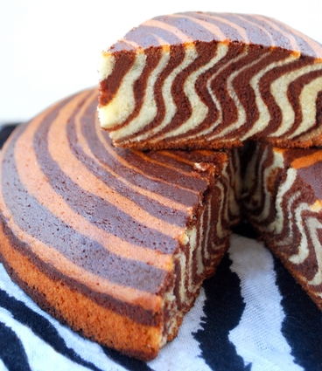](http://icu.linter.fr/750/1001581/1413396561/gateau-tigre-ou-zebre.jpg)

Ingrédients / pour 8 personnes

* 250 ml d’huile de tournesol
* 250 g de sucre en poudre
* 100 ml de lait
* 4 œufs à température ambiante
* 1 cuillère à café d’extrait de vanille
* 300 g de farine
* 1 cuillère à café de levure
* 25 g de cacao en poudre non sucré (IMPORTANT !)

Réalisation

* Difficulté facile
* Préparation 1h
* Cuisson 40 mn

**Préparation Gâteau tigré ou zebré**

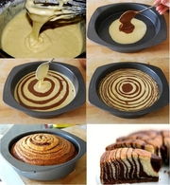

Beurrez et [farinez](http://cuisine.journaldesfemmes.com/definition/58/fariner.shtml) votre moule.

Dans un grand saladier, mélangez l’huile, le sucre, le lait et les œufs jusqu’à l’obtention d’un mélange bien homogène (n’utilisez pas de batteur électrique afin de ne pas introduire de bulle dans le mélange).

Divisez la préparation en deux parts égales.

Dans l’une, ajoutez 175 g de [farine](http://cuisine.journaldesfemmes.com/definition/58/fariner.shtml) avec avec ½ cuillère à café de levure chimique et une cuillère à café d’extrait de vanille, mélangez bien afin d’obtenir une préparation homogène.

Dans l’autre, ajoutez la [farine](http://cuisine.journaldesfemmes.com/definition/58/fariner.shtml) restante (125 g) avec ½ cuillère à soupe à café de levure, puis ajoutez le cacao amer, mélangez afin d’obtenir une préparation homogène. Préchauffez le four à 180°C.

Dans le centre du moule versez alternativement deux cuillères à soupe de chaque pâte (l’une sur l’autre) puis répétez l’opération jusqu’à épuisement des pâtes, la pâte va s’étendre toute seule petit à petit.

Enfournez pour 30 à 40 minutes en surveillant bien (!), puis vérifiez la cuisson à laide de la lame d’un couteau, celle-ci doit ressortir sèche.

Démoulez et laissez refroidir sur une grille.